
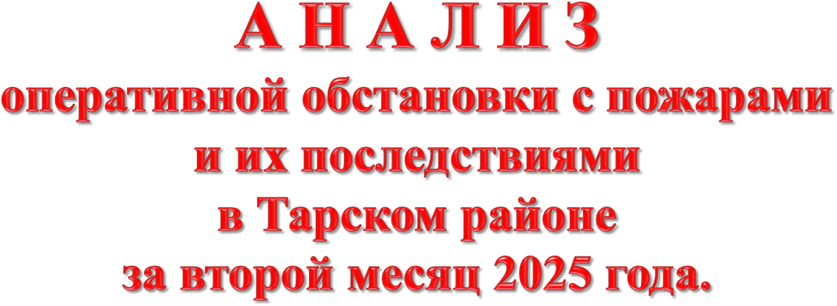
Оперативная обстановка с пожарами и их последствиями на 01 марта 2025 года на территории Тарского района складывается следующим образом: зарегистрировано 11 пожаров, что на 15% меньше, чем за аналогичный период
прошлого года (далее – АППГ) – 13. Наибольшее количество пожаров ПРОИЗОШЛО ПОЖАРОВ – 17 _{ПРОИЗОШЛО ПОЖАРОВ –} 520 зарегистрировано в надворных постройках жилых домов - 6 случаев или 55%
от общего числа пожаров. На пожарах погиб 1 человек (АППГ – 3), ПОГИБЛО – 1 человека ПОГИБЛО – 30 человек травмированных не зарегистрировано (АППГ - 0). ^{ТРАВМИРОВАНО – 0 человек} ТРАВМИРОВАНО – 33 человек
Уменьшилось число пожаров по причине нарушений требований пожарной безопасности при эксплуатации электрооборудования на 1 случай - 2 (АППГ 3), а так же по причине нарушения правил устройства или эксплуатации печи на 4 случая - 4 (АППГ - 8).
По дням недели наибольшее количество пожаров зарегистрировано в среду - 4 случая.  По времени суток наибольшее количество пожаров зарегистрировано в вечернее время с 18:00 до 00:00 – 5 случаев. | Наши контакты, по которым Вы можете задать вопросы и получить консультацию по ОБЕСПЕЧЕНИЮ пожарной безопасности:
01 – диспетчер пожарной части №58


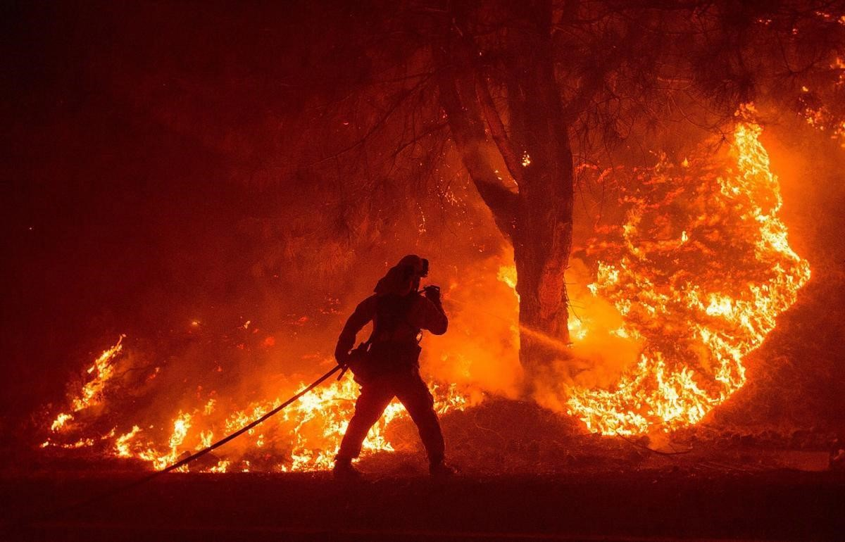
2-24-36 – начальник отдела Плюснин Александр Владимирович
2-24-36 – инспекция отдела
8 (3812)94-83-33 – Телефон доверия ГУ МЧС России по Омской области
Наш адрес: город Тара, ул. Ленина, 63
Наш E-mail: tond_58@55.mchs.gov.ru
Теперь мы есть и «В КОНТАКТЕ» (ТОНД и ПР по Тарскому району)
В Главном управлении МЧС России по Омской области организована работа многоканального телефона для предоставления информации об осуществлении государственных услуг в автоматическом режиме по номеру - (3812) 44-91-78
Материалы подготовлены сотрудниками ТОНД и ПР по Тарскому району Телефон/факс 2-24-36

Совместный профилактический рейд провели сотрудники государственного пожарного надзора Тарского района и студенты волонтеры отряда «Вместе» местного филиала Омского государственного аграрного университета:⭕обошли жилые дома в городе, подключенные с целью отопления и приготовления пищи к природному газу;⭕провели беседы и вручили памятки о пожарной безопасности и о правилах эксплуатации газовых приборов;⭕оставили памятки о безопасности в почтовых ящиках для тех, кого не застали дома;⭕на информационных досках каждого подъезда разместили полезную информацию.
Телефон/факс 2-24-36





«Рассказываем будущим абитуриентам о ВУЗах МЧС России»
Сотрудники ТОНД и ПР по Тарскому району продолжают занятия по профориентации и безопасности в учебных заведениях региона. Вниманием не обделены даже самые дальние уголки Тарского района. На этот раз такой урок прошел в Ложниковской и Вставской среднеобразовательных школах. Дознаватель МЧС России по Тарскому району Денис Ковалев рассказал участникам старших классов о ВУЗах МЧС России, куда они могут поступить по окончанию школы. Особое внимание он уделил вопросу, что по завершению обучения в ведомственных образовательных учреждениях курсанты получают специальное

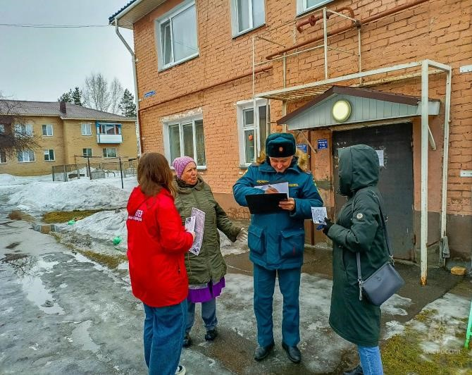
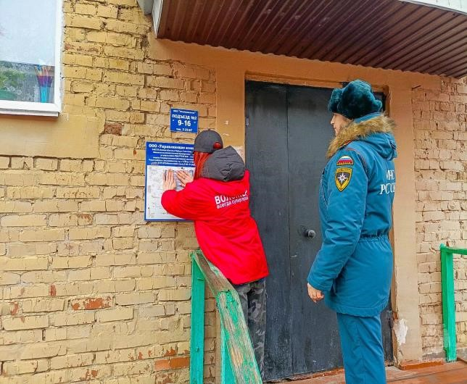
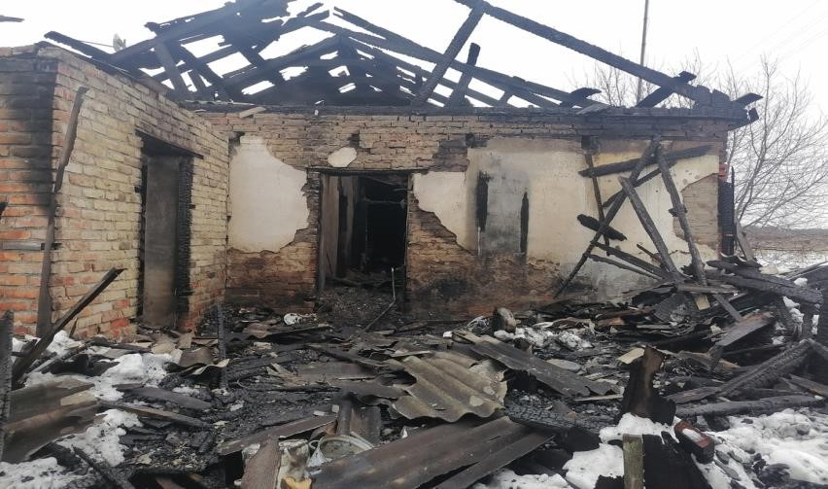
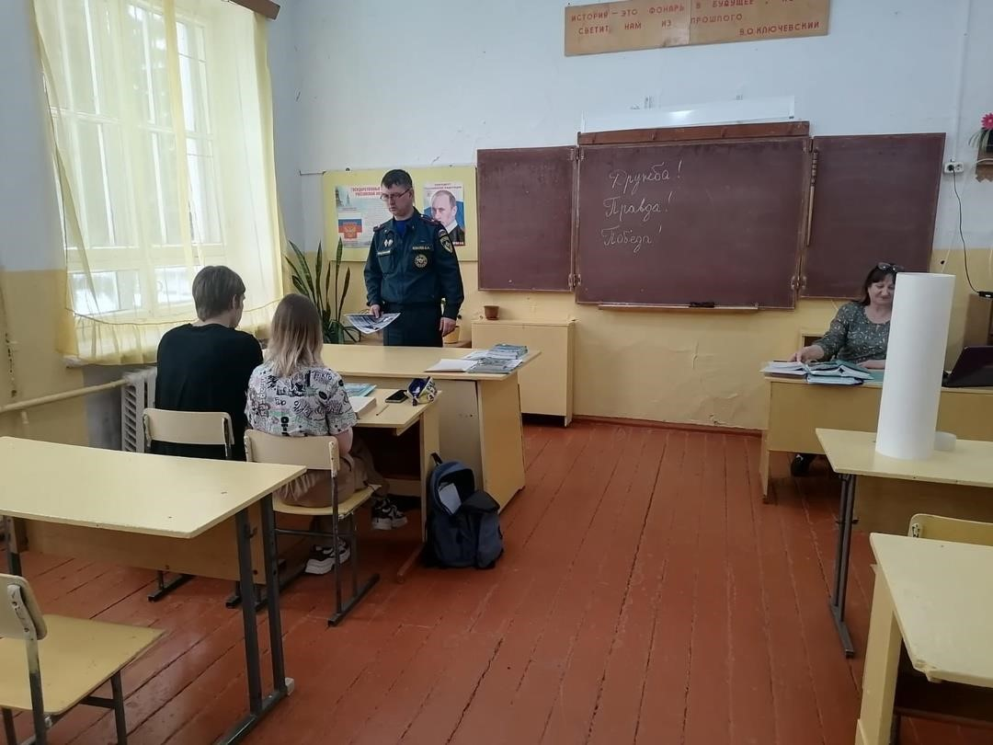
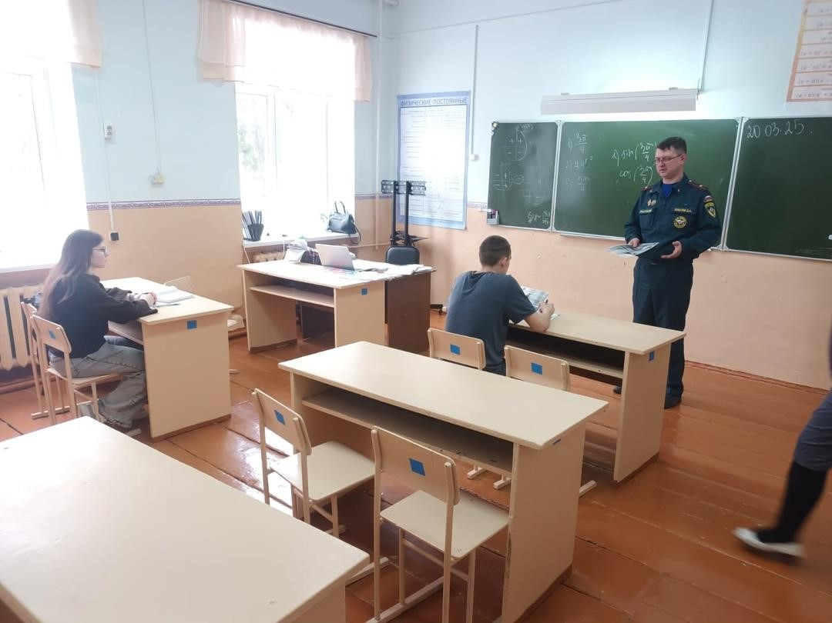
звание и трудоустраиваются в ведомство
Материалы подготовлены сотрудниками ТОНД и ПР по Тарскому району
«День за днем»
20
.
03
.
2025
года
в
07
часов
05
минут
на
пульт
диспетчера
58
пожарно
-
спасательной
части
по
охране
города
Тара
поступило
сообщение
о
возгорании
жилого
дома
по
адресу
:
д
.
Михайловка,
ул
.
Главная
.
В
настоящее
время
по
факту
пожара
проводится
проверка
.


«МЧС России предупреждает: курение убивает!»
Выпил, закурил, уснул – самая частая схема, предшествующая возникновению пожара, а зачастую наступления тяжких последствий. При этом до 90% виновников происшествий погибают, нередко целыми компаниями и даже семьями. Практически всегда жертвы на момент пожара находятся в нетрезвом состоянии. Сотрудники МЧС России предупреждают:- никогда не курите, лежа в постели;- не забывайте потушить сигарету, тушите ее только в пепельнице и ни в коем случае не бросайте окурки и спички на пол;- не оставляйте без присмотра нетрезвого домочадца;- если произошло возгорание, сразу звоните в пожарную охрану "01". С сотовых телефонов – "101" с любых операторов;- как можно быстрее покиньте горящее помещение, обязательно закройте за собой двери и окна, иначе от притока свежего воздуха пожар разгорится еще быстрее;- если помещение сильно задымлено, пробирайтесь к выходу, пригнувшись к полу: там меньше дыма. По возможности прикройте нос и рот мокрой тканью.! Установите в совей квартире и в домах родных пожарные извещатели, которые при первых признаках пожара оповестят об этом и смогут разбудить даже спящего человека. Помните, что от соблюдения этих простых правил зависят здоровье и жизнь ваших детей и близких!




«Пожарная Безопасность — это важно!»
Знаете ли вы пути эвакуации в вашем доме/офисе?
✅ Исправны ли электроприборы, которыми вы пользуетесь ?
✅ Не оставляете ли вы газовые и электроприборы без присмотра?
✅ Установлены ли у вас дома датчики дыма? Не забывайте: один проверенный
огнетушитель или минута на план эвакуации могут спасти жизни ❗❗❗💬 Напомните близким о важных правилах.
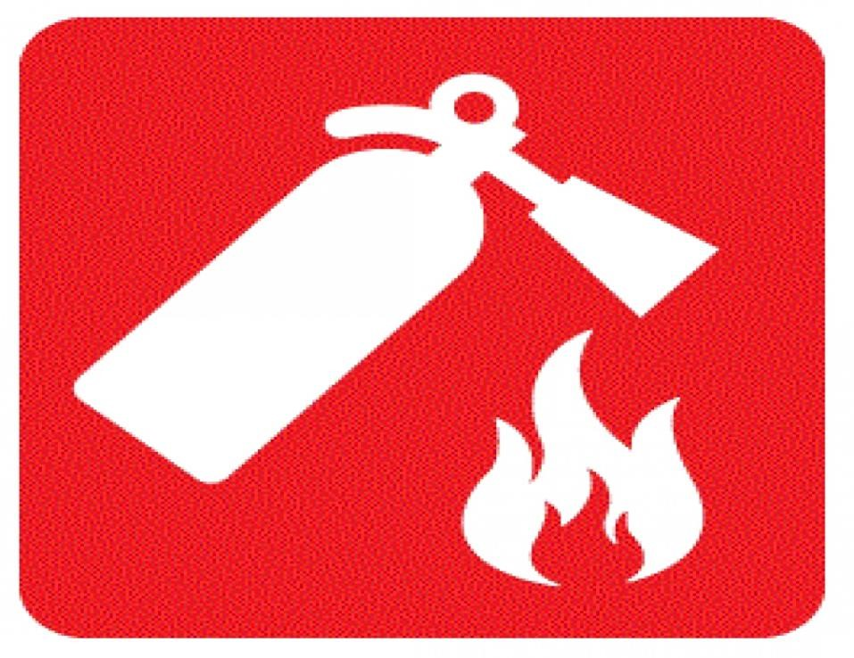Материалы подготовлены сотрудниками ТОНД и ПР по Тарскому району Телефон/факс 2-24-36
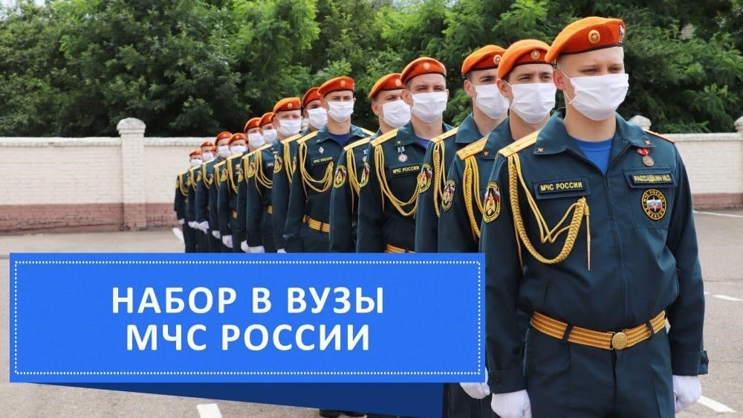
В пожарно-спасательных подразделениях Главного управления МЧС России по Омской области в 2025 году проводится отбор абитуриентов для поступления в образовательные организации высшего образования МЧС России пожарнотехнического профиля.
Абитуриентам, поступающим на бюджетной основе (курсанты), предлагается пройти обучение по специальностям 20.05.01 Пожарная безопасность (срок обучения 5 лет), 20.03.01 Техносферная безопасность (профиль – Пожарная безопасность, срок обучения 4 года).
Кандидаты проходят медицинское освидетельствование (военно-врачебную комиссию) и профессиональный психологический отбор.
Для поступления засчитываются результаты ЕГЭ по математике (профильной), физике и русскому языку. Дополнительно в образовательном учреждении сдается экзамен по физической подготовке. Для сдачи экзамена по физической подготовке необходимо выполнение следующих нормативов: бег 3 км, бег 100 м, подтягивание. Зачисленным курсантам выплачивается ежемесячное денежное довольствие в размере от 12 до 14 тысяч рублей. Проживанием, питанием и обмундированием курсанты обеспечиваются бесплатно. Ежегодно по окончании учебного года предоставляется месячный летний каникулярный отпуск. Проезд к месту проведения отпуска оплачивается. Отсрочка от призыва на военную службу на период обучения и дальнейшей службы в ФПС.
После завершения обучения выпускникам присваивается специальное звание «лейтенант внутренней службы», выдается диплом государственного образца, нагрудный знак об окончании образовательного учреждения МЧС России и гарантировано трудоустройство. Период обучения входит в общий стаж службы.
ВУЗы Государственной противопожарной службы МЧС России:
- Сибирская пожарно-спасательная академия ГПС МЧС России (г.Железногорск,
Красноярский край);
- Уральский институт ГПС МЧС России (г. Екатеринбург); - Академия ГПС МЧС России (г. Москва).
ЕСЛИ ВЫ РЕШИЛИ, ЧТО ЭТА ПРОФЕССИЯ ДЛЯ ВАС, ЗВОНИТЕ 8(38171)2-24-36,
г.Тара, ул.Ленина,63 каб.217






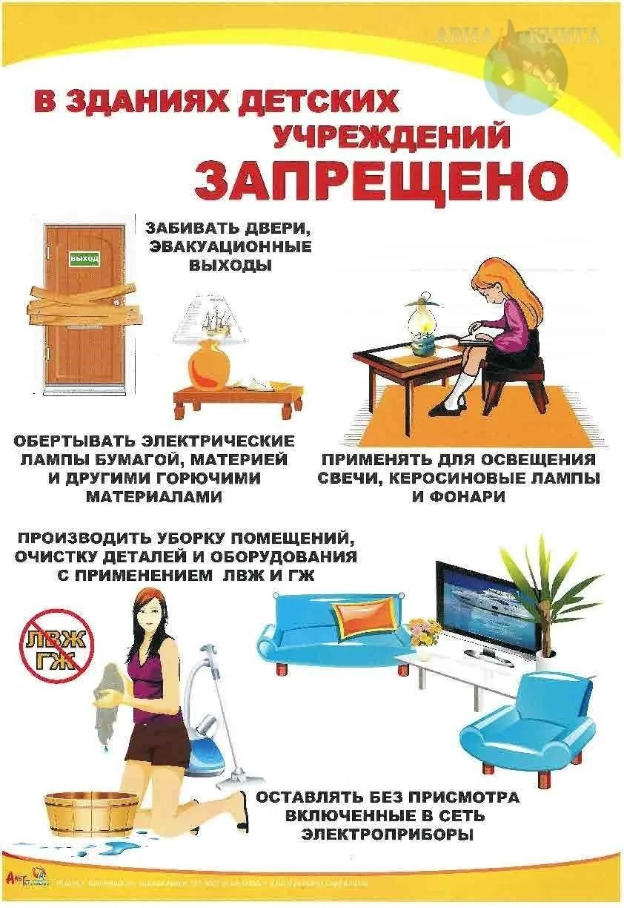
«Дым при пожаре-основная опасность для человека»
При пожаре опасность для человека несёт не только огонь, но и дым. Это один из основных опасных факторов пожара. В процессе горения образуется окись углерода (СО - угарный газ).Угарный газ не имеет ни цвета, ни запаха, переносится быстро и на значительные расстояния, а также может накапливаться в непроветриваемых помещениях. Одним из основных признаков поступления угарного газа в организм является головокружение и головная боль. Как себя вести при пожаре, чтобы избежать воздействия дыма и отравления угарным газом? Для этого, например, надо закрыть дверь той комнаты, где начался пожар, чтобы защитить от дыма остальные комнаты и выиграть время для спасения. Если в квартире уже дымно, лучше пробираться к выходу на четвереньках: обычно внизу дыма меньше. Хорошо бы при этом дышать через тряпку (лучше мокрую). Ни в коем случае нельзя прятаться. Симптомы отравления· головокружение· головная боль· тошнота и рвота· боли в груди· приступы кашля и удушья· насморк· слезотечение· сухость глаз Действия для облегчения своего состояния
✅Для снижения токсического действия компонентов дыма и гари необходимо пить натуральные соки и есть фрукты. В них содержатся антиоксиданты. ✅Максимально использовать влажные марлевые повязки, чтобы снизить риск попадания мелких частиц в легкие.
✅Купаться и посещать бассейн – легкие очень активно работают и попавшие внутрь частицы в процессе активного дыхания могут удалиться.
✅Откажитесь от контактных линз в пользу обычных очков.
ПАМЯТКА РОДИТЕЛЯМХраните спички, зажигалки в недоступном для детей местеНе разрешайте детям самостоятельно пользоваться газовыми и
электрическими приборами, топить печи
Объясните детям, что в случае возникновения пожара необходимо выбегать на улицу и ни в коем случае не прятаться
Не запугивайте детей, расскажите правила безопасности и «проиграйте» различные ситуации
Выучите с детьми домашний адрес и номер телефона, чтобы при
необходимости они могли сами обратиться за помощью в службу спасения
Возле телефона на листе бумаги напишите номера экстренных служб и объясните детям, при каких обстоятельствах ими можно воспользоваться И самое главное, ни при каких обстоятельствах не оставляете детей без присмотра!

